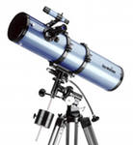
Новотроїцька ЗШ І-ІІІступенів № 4

Подорож до Планетарію
на честь 50ї річниці Космонавтики

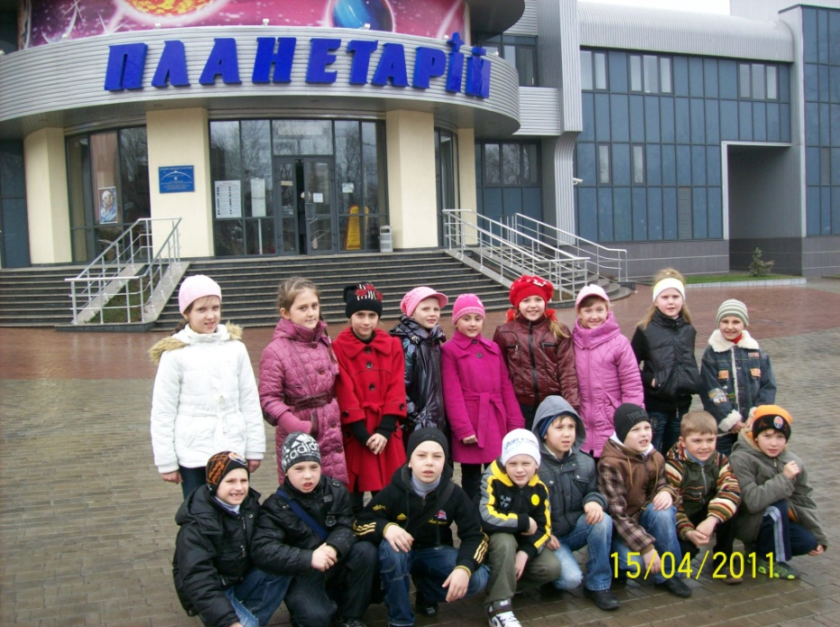

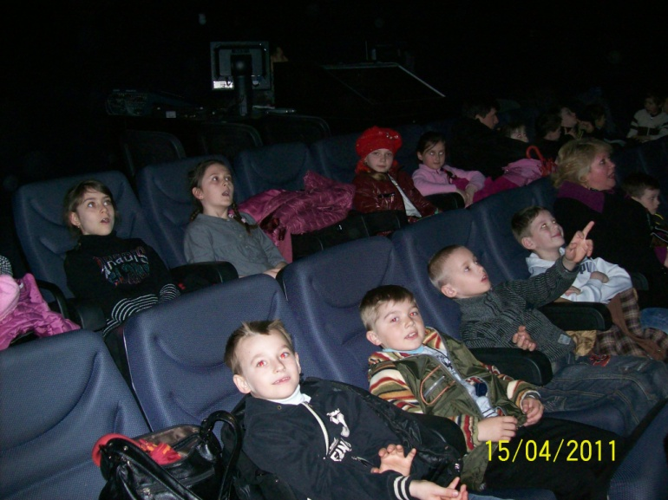

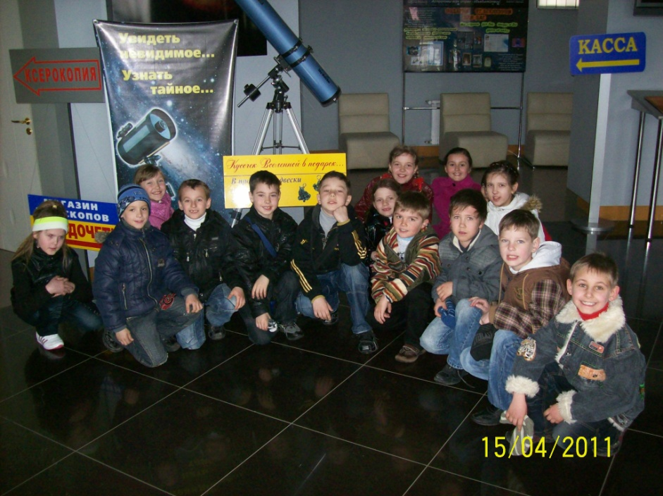

Класовод Рудакова Л.В.
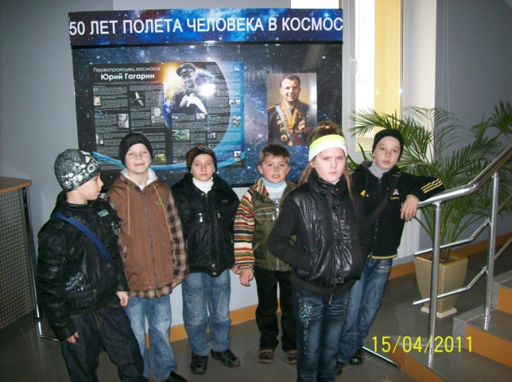
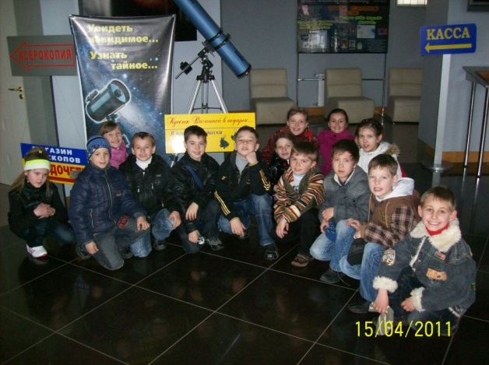
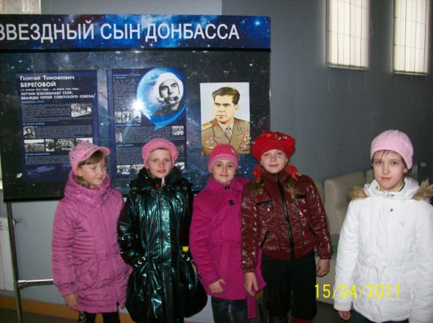
30 августа 2008 года в центре города Донецка в сквере «Сокол» распахнул свои двери новый ультрасовременный цифровой «Планетарий». Этот уникальный культурно-просветительский центр является подарком не только Донецку, но и всей Украине. Он был построен одной из крупнейших инвестиционных компаний Донбасса "ДИСК" ("Донбасская инвестиционно-строительная компания").
Новый донецкий «Планетарий» – это настоящий звездный театр, в котором, благодаря современному цифровому оборудованию и лазерным проекторам с необыкновенными световыми эффектами зрители смогут по-новому взглянуть на звезды и совершить удивительные путешествия. Всего за несколько секунд можно оказаться в любой точке нашей галактики и за ее пределами и обозревать эти миры с помощью трехмерного изображения с любого ракурса.
Уникальная система цифрового планетария обладает фантастическими возможностями. Новейшие технологии позволяют зрителю достичь эффекта пространственно-временного перемещения, бороздить космическое пространство с возможностью моделирования времени с минимальным промежутком в 100 000 лет.
Благодаря современному программному обеспечению можно произвести любые замеры и вычисления, поприсутствовать на любых астрономических событиях прошлого и будущего. Можно перемещаться по Солнечной системе, подлететь ближе к планетам и увидеть их топографию, геологические параметры и атмосферные характеристики. Смотреть представление дневного или ночного неба в реальном времени. Следить за движением небесных светил в реальном и ускоренном времени.
Диаметр купола звездного зала нового донецкого планетария составляет 12 м. Звездный зал «Планетария» насчитывает 84 места. В зале установлены удобные мягкие кресла, в которых можно комфортно наблюдать за представлением. В здании установлено современное высококлассное оборудование: бельгийские проекторы трехмерного изображения «BarcoReality SIM 5R». Аппаратно-программный комплекс «InSpace System», включающий профессиональные цифровые звуковые и визуальные системы.
Французское программное обеспечение состоит из астрономического симулятора реального времени «SkyExplorer», видеоплейера высокого разрешения «ViPlayer HD». Для управления планетарием используется программное обеспечение «DomeManager». Также в новом планетарии установлена студия, позволяющая коллективу планетария создавать собственные фильмы и шоу программы.

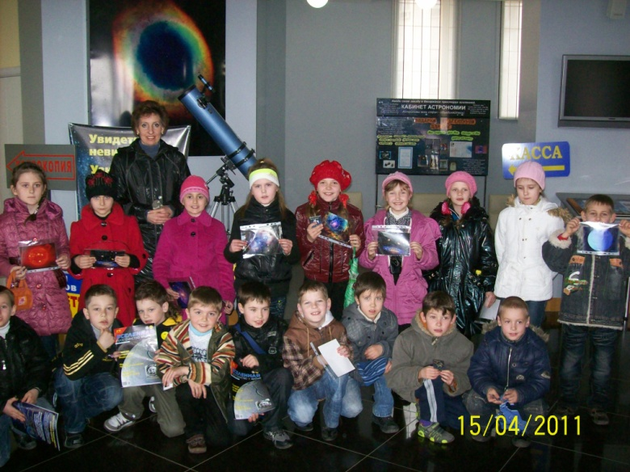

"Астромифы". Полнокупольный фильм, 2007 год. Производство: Греция, White Tower.

В фильме представлены два параллельных рассказа. Один из них повествует о самых популярных созвездих, отраженных в греческих мифах (созвездия Андромеды, Персея, Кассиопеи, Цефея и др. ) Второй рассказ посвящен открытиям, которые сделали астрономы в пределах этих созвездий с помощью современных орбитальных телескопов (разнообразные звездные системы, галактики, туманности, скопления). С 6 ноября фильм демонстрируется вместе с оригинальным звездным шоу "Полеты по Солнечной системе".
